MCDniveau conceptuel

MR ou MLniveau logique

MP ↔ BD
E1
id1
att1.1
att1.2
E2
id2
att2.1
att2.2
R1
p1
p2
MR
E1(id1, att1.1 , … )
E2(id2, att2.1 , … )
R1(#id1,#id2, p1, p2)
0,n

1,n
0,n

1,n
0,n

1,n
0,n

1,n

E1
id1
att1.1
att1.2
E2
id2
att2.1
att2.2
R1
p1
p2
MR
E1(id1, att1.1 , … )
E2(id2, att2.1 , … , #id1 , p1 , p2)
0,n

1,n
0,n

1,n
11

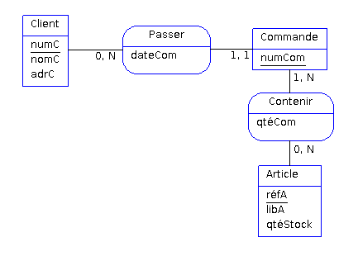

MR commande article TD1

Client(numC, nomC, adrssC)
Commande(numCom, #numC, dateCom)
Article(refA, libA, QtéStock)
Contenir(#numCom, #refA, QtéCom)
MR commande auto-école TD1

Moniteur(idM, nomM)
Élève(idE, nomE, #idP, #idV)
Leçon(idL, durée, #idM, #idE, date)
Permis(idP, nomP, prixP)
Véhicule(idV, nomV)
MR commande entreprise TD1

Courtier(idC, #idS)
Police(idP, bénèf, qté, #idC)
Salarie(idS, nomS, salaire, #idS)
#idDir
avec idDir = idS du directeur
(on remplace #idS par idDir car impossible d’avoir deux fois la variable idS)

TD2
Exercice 1
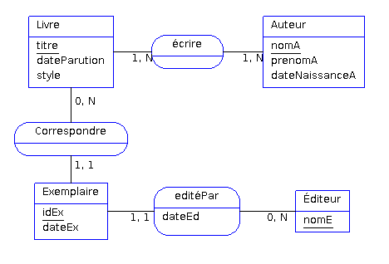

Exercice 2 :
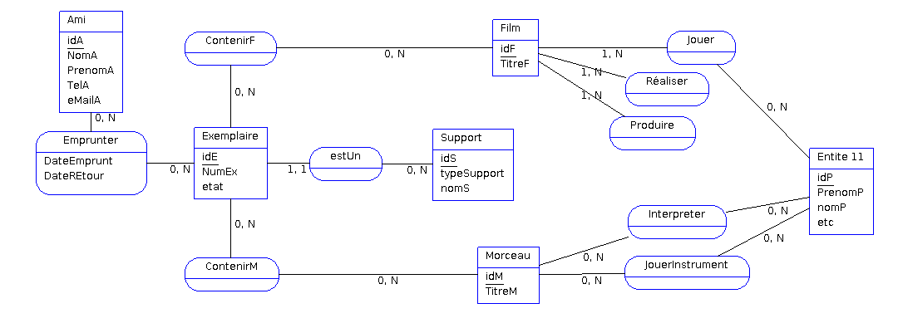

Ami(idA, PrenomA, nomA, TelA, eMailA)
Exemplaire(NumEx, etat, #idS)
Support(typeSupport, nomS)
Morceau(TitreM, titreM)
Film(TitreF, titreF)
Personne(idP, prenomP, nomP)
Emprunter(#idP,#idE,dateEmprunt, dateRetour)
ContenirM(#idE,#idM)
ContenirF(#idE,#idF)
Interpreter(#idP,#idM)
JouerInstrument(#idP,#idM)
Exercice 3 :

